附件1：

学生健康信息系统—学院维护指南

(修改本学期是否在校字段)

1. 进 入 综 合 服 务 平 台[华 南 师 范 大 学 统 一 身 份 验 证 登 录](https://sso.scnu.edu.cn/AccountService/user/login.html?msgcode=otherlogin) (scnu.edu.cn)

2.点击进入“学生健康信息系统”

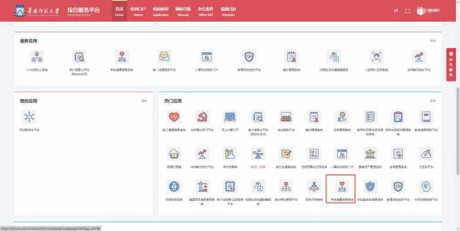

3.①点击右上方姓名框

②点击弹出的“后台管理”

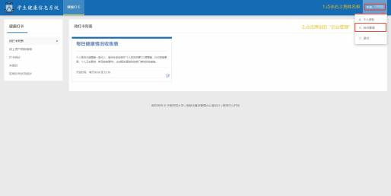

4.点击学生信息

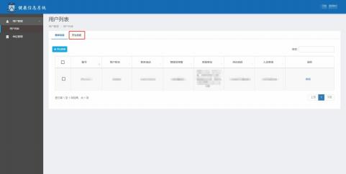

5.修改“本学期是否在校”字段

方法一：①点击“编辑”

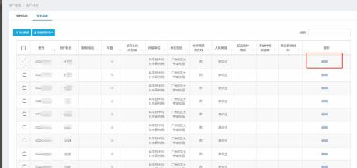

②修改“本学期是否在校”

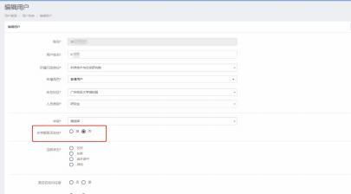

方法二：①点击“导出数据”——

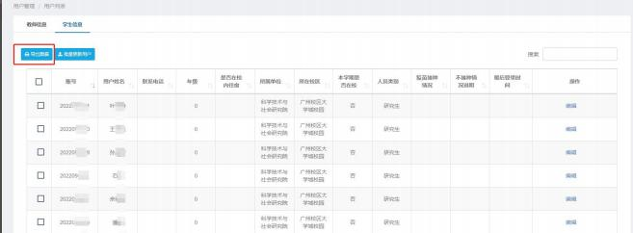

②修改“是否在校”

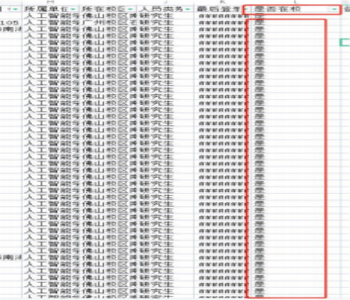

③点击“批量更新用户”

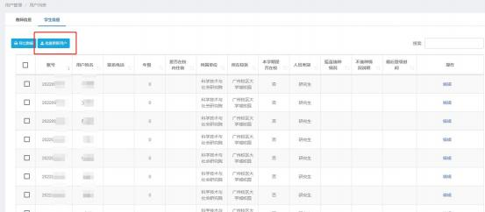

④点击“选择文件”-选择修改好的文件-点击确认

